Electret Microphone Amplifier - MAX4466 with Adjustable Gain

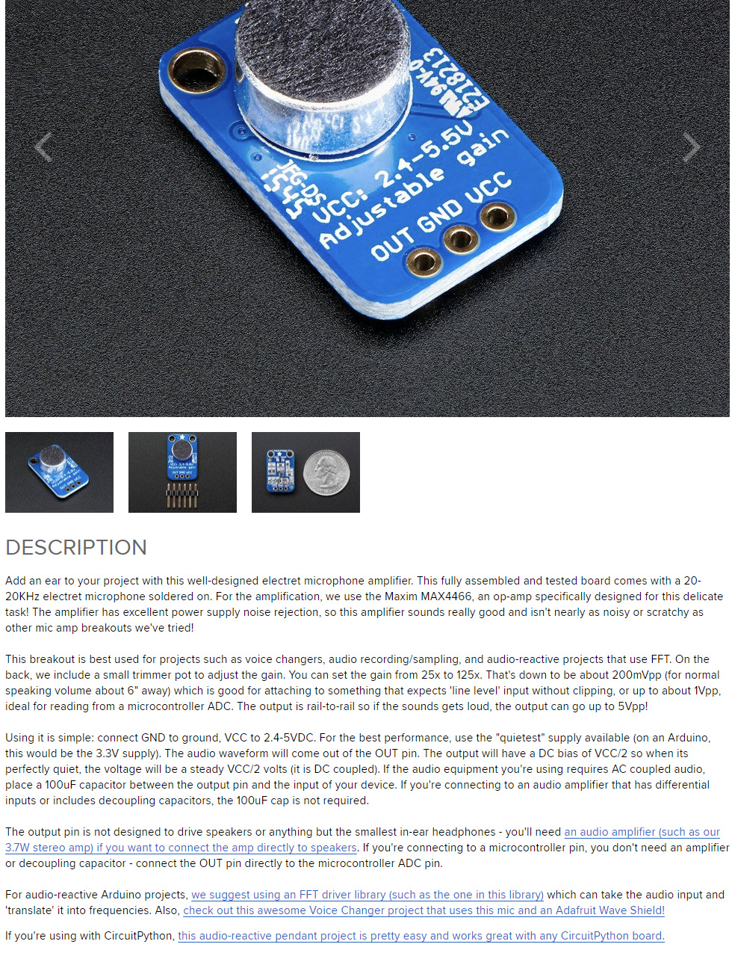

V out leise = Vcc/2 = Vout leise ist bei 3.3 V 1.6V